Øvelse med molekylebyggesæt
Tag fotos af resultaterne og indsæt dem med en kort figurtekst i dokumentet for at støtte hukommelsen.
Kulhydratet glukose – et monosakkarid:
Prøv at bygge vand (H₂O), kuldioxid (CO₂), ilt (O₂) og glukose (C₆H₁₂O₆) – molekylerne fra fotosyntesen (og respirationen). Hertil skal du bruge tre grundstoffer: carbon (kulstof) med fire huller til bindinger, oxygen (ilt) med to huller til bindinger og hydrogen (brint) med ét hul til én binding.
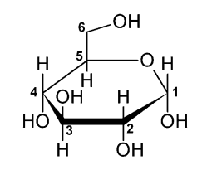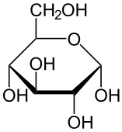
Figur 1. To strukturformler for glukose (hentet fra internettet). Bemærk, at man til venstre har nummereret de seks carbonatomer (C), mens man til højre har valgt at vise carbonatom nr. 6 og dets to hydrogenatomer. Kulhydratets ”sekskantede ring” består af fem carbonatomer og ét oxygenatom – der sidder et carbonatom i hvert ”knæk” i ringen, undtagen dér hvor der sidder et oxygenatom.

Et fedtstof af typen triglycerid:
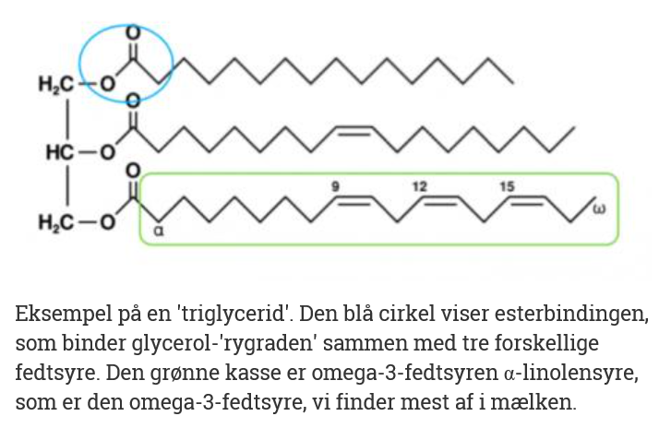
Figur 2. Eksempel på et 'triglycerid'. Den blå cirkel viser esterbindingen, som binder glycerol-'rygraden' sammen med tre forskellige fedtsyrer. Den grønne kasse er omega-3-fedtsyren α-linolensyre, som er den omega-3-fedtsyre, vi finder mest af i mælken. Kilde: https://videnskab.dk/krop-sundhed/urter-gor-komaelk-sundere
Lottes tilføjelse: Tegnet α (alfa) er det første bogstav i det græske alfabet, mens ω (omega) er det sidste. Dobbeltbindingens nummer tælles fra ω-enden, dvs. α-linolensyre er en omega-3 fedtsyre, fordi der er en dobbeltbinding mellem carbon nr. 3 og 4 talt fra ω-enden (omega-enden) = nr. 15 og 16 fra α/alfa-enden.
Proteiner – er opbygget af aminosyrer:
Byg en aminosyre. Find en anden gruppe og lav så en peptidbinding mellem de to aminosyrer. 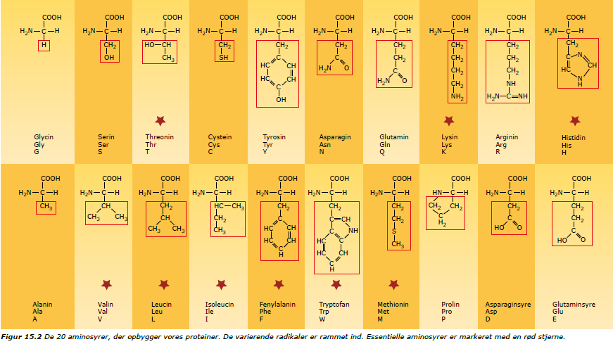
Figur 3. Oversigt over de 20 aminosyrer vores proteiner er opbygget af. Essentielle aminosyrer skal indtages gennem kosten, da vi ikke kan danne dem selv i kroppen. Kilde: Skadhede, T., K. Selchau, C. B. Lytzen og T. Lauritzen (2015): Yubio. Interaktiv ebog i biologi – med bioteknologi og idræt. Yubio I/S. Side 652.

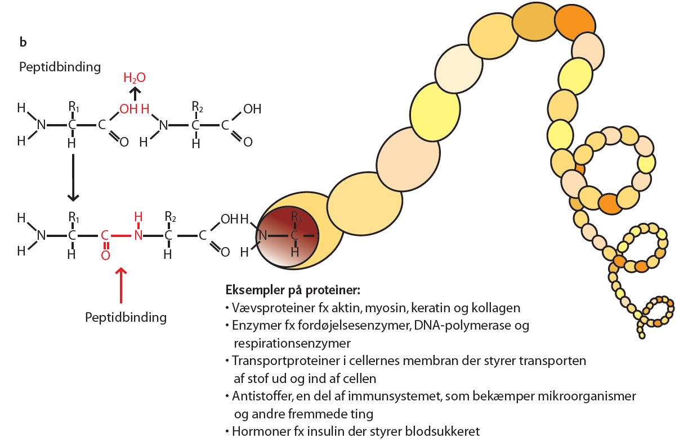
Figur 4. En peptidbinding og et peptid (en kæde af aminosyrer sat sammen med peptidbindinger). Kilde: http://biologitiltiden.dk/bogensfigurer/pdf/43.pdf.

